严控食品安全，防患于未然
学校食品安全关系着千家万户。为切实保障全区各校师生的用餐安全，维护校园平安和谐，上学期开学以来，我区严把食品安全关口，防范群体食品安全事件的发生，对发现的问题及时督促整改，以增强食堂管理人员的责任意识，提升学校食品安全管理水平，确保校园食堂用餐安全、卫生、可口，努力做到让师生放心，让家长安心，让社会满意。
一、不定期检查食堂入库食材。食堂是把好食品安全的“第一关”，暑期开始督促各学校（幼儿园）全面落实“明厨亮灶互联网+”工作的实施，预备秋季开学后，食品监控人员不定期对食堂入库食材进行检查，严把食品进入校园关。
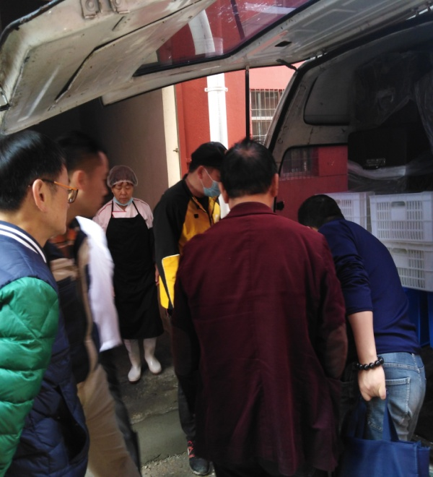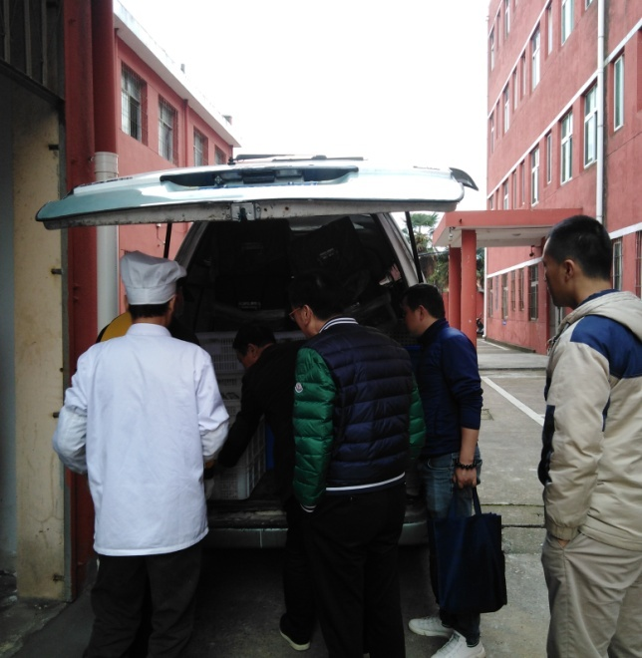
二、在校园食堂入口、餐桌等醒目位置做好餐桌礼仪、公勺公筷、拒绝野味、勤俭节约等文明餐桌公益广告宣传，引导师生文明用餐，倡导健康饮食方式。
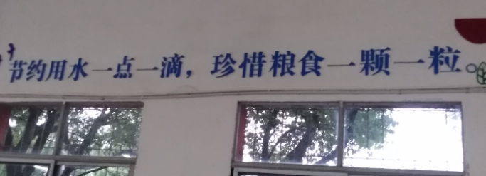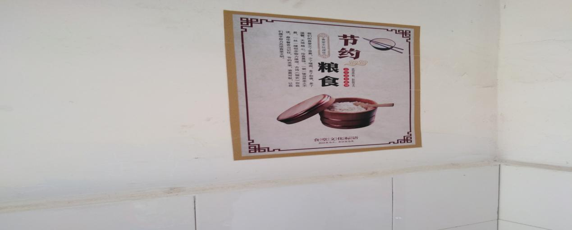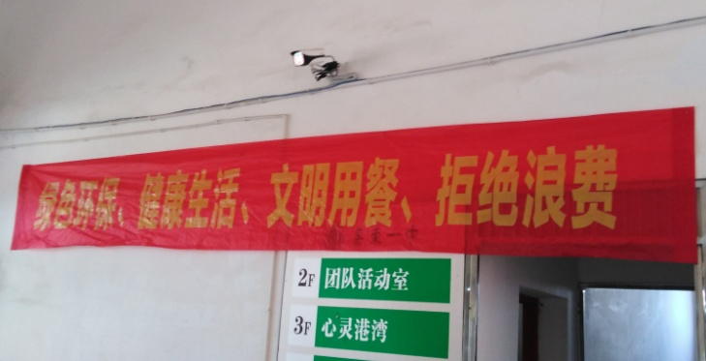
三、落实“校长陪餐”制度。校长和老师陪餐严格履行监管职责，在学生就餐前30分钟对就餐食堂当天食品安全有关情况进行监督，对学校食堂环境卫生、设施设备运转、从业人员操作规范等情况进行检查。校长对就餐场地环境卫生、学生就餐秩序、食堂工作人员服务、所食用饭菜的外观、口味、质量等进行评价，听取就餐学生的反馈意见，主动发现问题并提出整改意见并做好陪餐记录。
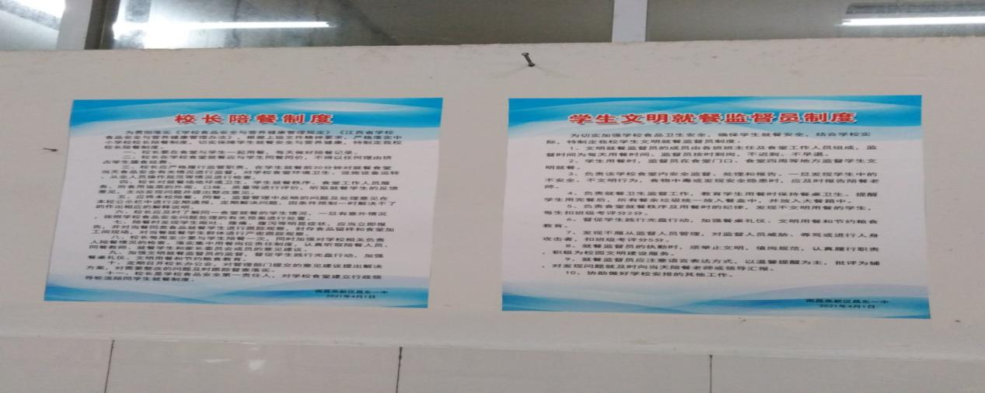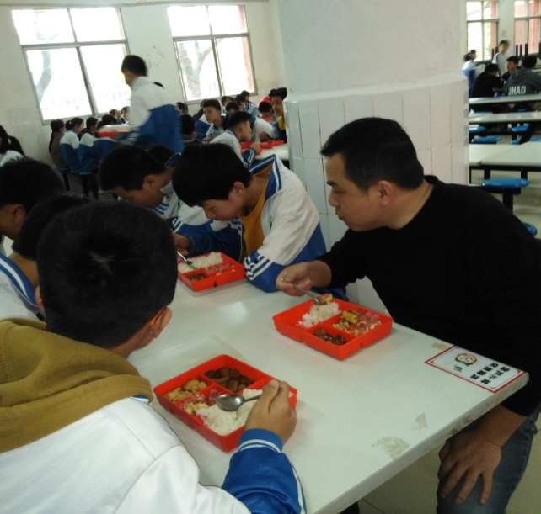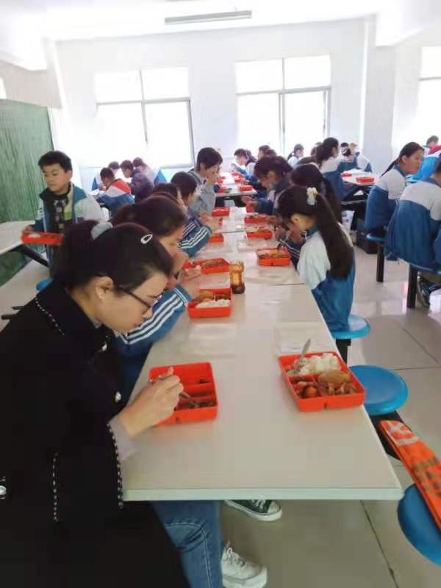
四、落实“学生文明就餐监督员”制度，文明就餐监督员的成员。由各班班主任及食堂工作人员组成，监督时间为每天用餐时间。学生用餐时，监督员在食堂门口、食堂四周等地方监督学生文明就餐，负责该学校食堂内安全监督、处理和报告。负责就餐卫生监督工作，教育学生用餐时保持餐桌卫生。维护学生在食堂就餐秩序，提醒学生用完餐后，所有餐盒统一放入各自班级的大餐箱中，等待工作人员统一回收。文明就餐监督员督促学生践行光盘行动，加强餐桌礼仪、文明用餐和节约粮食教育。

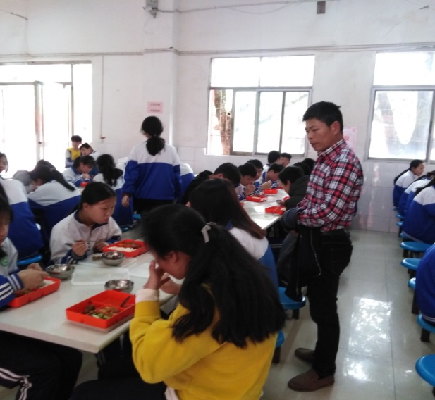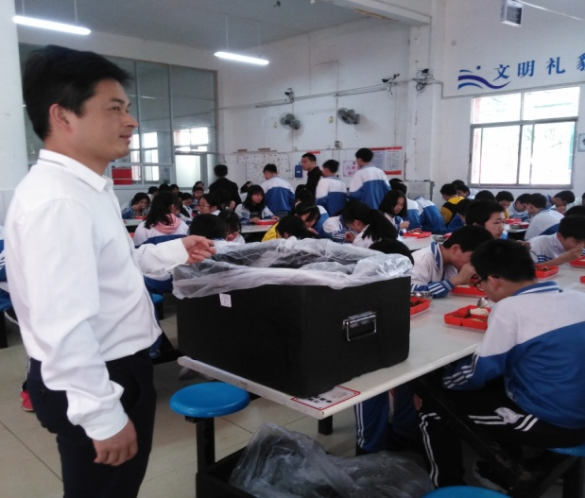
学生食品安全是一项系统工程，须久久为功。区内各中小学校将继续做好学校食品安全和学生营养健康工作，为同学们的健康成长保驾护航。

高新区教育事业发展中心
2021年7月

